Специфікації | Акумулятор гелевий EnerGO NRG-GL12100
Номінальна напруга |  |  | 12 В
Ємність (25 °C) | 10 годин (10,8 В)  5HR (10,5 В) |  | 100 Ач  87,5 Ач
 | 1 година (9,60 В) |  | 62 Ач
Вимір | Довжина  Ширина  Зріст |  | 330±2 мм (13,0 дюйма)  171±2 мм (6,73 дюйма)  214±2 мм (8,19 дюйма)
 | Загальна висота |  | F5: 220±2 мм (8,66 дюйма)  T9: 224±2 мм (8,81 дюйма)
Приблизна вага |  |  | 26,2 кг±4%
Тип терміналу |  |  | F5/T9
Внутрішній опір (повністю заряджений, 25 °C) |  |  | 5,8 мОм
На ємність впливає температура  (10 год.) |  | 40°C  25°C  0°C | 102%  100%  85%
 |  | -15°C | 65%
Саморозряд (25 °C) |  | 3 місяця  6 місяця | Місткість, що залишилася: 91%  Місткість, що залишилася: 82%
 |  | 12 місяця | Місткість, що залишилася: 65%
Номінальна робоча температура |  |  | 25 °C±3 °C (77 °F±5 °F)
Діапазон робочих температур |  | Розряд  Заряджання | -15 °C ~ 50 °C (5 °F ~ 122 °F)  -10 °C ~ 50 °C (14 °F ~ 122 °F)
 |  | Зберігання | -20 °C ~ 50 °C (-4 °F ~ 122 °F)
Поплавкова напруга зарядки (25 °C) |  |  | Від 13,50 до 13,80 В темпераційна компенсація: -18 мВ/°C
Напруга циклічної зарядки (25 °C) |  |  | Від 14,40 до 14,70 В температурна компенсація: -30 мВ/°C
Максимальний струм зарядки |  |  | 30А
Матеріал терміналу |  |  | Мідь
Максимальний струм розряду |  |  | 1000A (5 сек.)
Розрахунковий термін служби (20 °C) |  |  | 12 Років

Розміри

Термінал

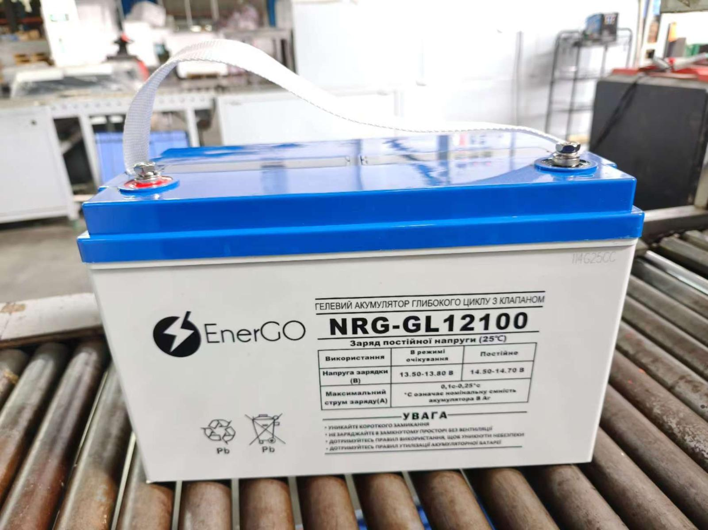
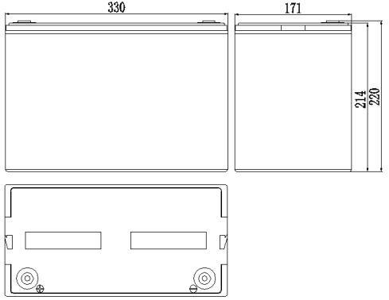
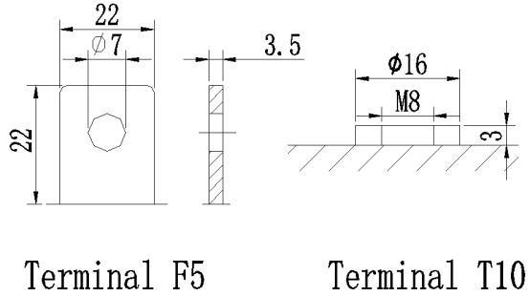
Характеристики розряду постійного струму (А, 25°C)
F.V/ЧАС | 10 хв | 15хв | 30хв | 60хв | 2 год | 3 год | 4 год | 5 год | 8 год | 10 год | 20 год
9,60 В | 210 | 165 | 100 | 62 | 36.5 | 25.5 | 20.9 | 17.9 | 12.2 | 10.2 | 5.34
9,90 В | 204 | 161 | 98 | 61 | 36.3 | 25.4 | 20.8 | 17.7 | 12.2 | 10.2 | 5.33
10,2 В | 195 | 155 | 95 | 60 | 36.0 | 25.2 | 20.6 | 17.6 | 12.1 | 10.1 | 5.32
10,5 В | 187 | 150 | 93 | 58 | 35.5 | 25.0 | 20.5 | 17.5 | 12.0 | 10.1 | 5.29
10,8 В | 176 | 142 | 89 | 57 | 34.6 | 24.3 | 19.9 | 17.0 | 11.6 | 10.0 | 5.25
 |  | Характеристики розряду постійної потужності (Вт, 25°C)
F.V/ЧАС | 10 хв | 15хв | 30хв | 60хв | 2 год | 3 год | 4 год | 5 год | 8 год | 10 год | 20 год
9,60 В | 2268 | 1812 | 1122 | 707 | 423 | 300 | 246 | 211 | 145 | 122 | 64
9,90 В | 2200 | 1768 | 1100 | 696 | 421 | 298 | 244 | 210 | 145 | 121 | 64
10,2 В | 2109 | 1703 | 1066 | 679 | 417 | 296 | 243 | 208 | 144 | 121 | 64
10,5 В | 2019 | 1645 | 1040 | 665 | 411 | 294 | 241 | 207 | 143 | 120 | 63
10.8V 1905 1558 1002 645 400 285 234 201 138 119 63
Примітка: Наведені вище дані про характеристики можна отримати протягом трьох циклів заряду/розряду.

Додатки, загальні характеристики, стандарти
- Системи сигналізації та безпеки Технологія очищення сітки та більш товста технологія абсорбуючого скляного мату
- Пластини аварійного освітлення використовуються для продовження терміну служби акумулятора, визнаного UL & CE ⚫ Ups і Eps, і зменшення швидкості корозії пластинчастої сітки контейнера ABS.
- Залізничний сигнал з використанням технології кисневої рекомбінації:
- Повітряний кафта сигналізатор не потребує обслуговування
- Джерело живлення постійного струму Унікальна конструкція вентиляційного клапана: контроль втрати води,
- Сонячні енергетичні системи запобігають потраплянню повітря та іскор всередину
- Вітроенергетичні системи
- Гелева батарея містить свинцево-кислотний електроліт з гелеобразуючим агентом для підвищення безпеки та довговічності.

